Volba stření školy – hledáme informace

A) www.infoabsolvent.cz – známý server, se kterým žáci už pracují při hodinách Volby povolání ve škole, letos jsme práci na tomto serveru opakovali
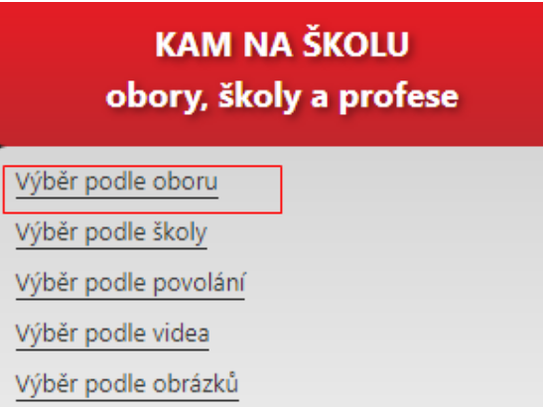
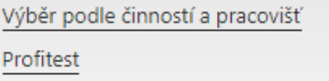

B) Úřad práce
- fungují na úřadech práce
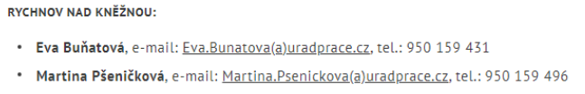
C) Pedagogicko-psychologická poradna Rychnov nad Kněžnou

telefon: 494 535 476, 775 235 476
- také zde funguje kariérové poradenství

- rodiče žáků se spediálními vzdělávacími potřebami v září, říjnu před přijímacími zkouškami (aby se to stihlo) nahlásí žáka na kontrolní vyšetření do poradny – žákům je možné navýšit čas u přijímacích zkoušek o 25%

D) další informace lze nalét
www.atlasskolstvi.cz – zde přehled SŠ
www.kampomaturite.cz – zde informace k přijímacím zkouškám na SŠ
www.budoucnostprofesi.cz – budoucnost profesí na trhu práce
www.nsp.cz – národní soustava povolání
https://sipkhk.cz/ - školský informační portál Královehradeckého kraje – aktuální
informace o volných místech na školách, o přijímacím řízení na SŠ
E) prezentace středních škol a zaměstnavatelů
- podrobné informace na https://www.vybiramstredni.cz/
- probíhají v říjnu a listopadu

